БЕЗОПАСНОС
И ДОСТОИНСТВ
ВСТВАМИ
ЗАЩ
АЯ ТРАВЛ
АЛЬТЕРНАТИВЫ ГНЕВУ?
ПРАВИЛЬНО
ЖИЗНЬ
АБОТА
С СОБСТВЕННЫМИ
Чу
ТАКОЕ
БУЛЛИНГ
ПОМОЩЬ
БЫВ
КАКИМ
!
?
Г
!
Н
И
Л
Л
у
Б
СЕБЯ
ИТИТЬ
ТЬ
А
ТВ
Р
ЖЕ
О
СОВЕТЫ
ВРЕДНЫЕ
БЫВ
?
АЕТ
КИМ

РУКОВОДСТВО ДЛЯ ПОДРОСТКОВ ПРО БУЛЛИНГ

КАК НЕ СТАТЬ ЖЕРТВОЙ И ПОЧЕМу НЕ СТОИТ НАПАДАТЬ НА ДРуГИХ

Лаборатория профилактики асоциального поведения Института образования НИУ «Высшая школа экономики»
Фонд поддержки и сохранения культурных инициатив «Собрание»

А.А. РЕАН, М. А. НОВИКОВА, И. А. КОНОВАЛОВ, Д. В. МОЛЧАНОВА

Руководство для подростков про буллинг:

КАК НЕ СТАТЬ ЖЕРТВОЙ
И ПОЧЕМу НЕ СТОИТ НАПАДАТЬ НА ДРуГИХ
Под редакцией академика РАО А.А. РЕАНА

Москва 2019

ОГЛАВЛЕНИЕ
- ЧТО ТАКОЕ БУЛЛИНГ (ШКОЛЬНАЯ ТРАВЛЯ)? 6
  - КАКИМ БЫВАЕТ БуЛЛИНГ? 8
- КАК ВЕСТИ СЕБЯ, ЕСЛИ ВЫ СТАЛИ
ЖЕРТВОЙ БУЛЛИНГА 14
  - БЕСПОЛЕЗНЫЕ ИЛИ ДАЖЕ ВРЕДНЫЕ СОВЕТЫ 16
- КАК ВЫ МОЖЕТЕ ПРЕДОТВРАТИТЬ ТРАВЛЮ
В ВАШЕЙ ШКОЛЕ? 20
  - .РАБОТА С СОБСТВЕННЫМИ ЧуВСТВАМИ 22
- ЕСЛИ ВЫ ИЗДЕВАЛИСЬ НАД КЕМ-ТО 26
СПИСОК ИСТОЧНИКОВ 32

НАШИ БЛАГОДАРНОСТИ

Председателю Наблюдательного совета Фонда поддержки и сохранения культурных инициатив «Собрание»
С.П. КОРОСТЕЛЕВу

Первому заместителю председателя Комитета по вопросам семьи, женщин и детей Государственной Думы РФ
О.В. ОКуНЕВОЙ

Научному руководителю Института образования НИу «Высшая школа экономики»
И.Д. ФРуМИНу

за поддержку проекта
на разных этапах его реализации

Для современного подростка не составляет труда найти что-то интересное ему в Интернете. Однако в сложных ситуациях, когда даже Интернет-среда может стать враждебной, подростку может быть полезен опыт обращения
к подобному руководству. С одной стороны, здесь представлены справочные материалы, которые помогут понять молодому человеку, что происходит
в его жизни, и если он действительно столкнулся с ситуацией травли — то понять, как действовать. С другой стороны, подросток может
отрефлексировать свой прошлый опыт, осознать, оказывался ли он в любой из ролей школьной травли и как это могло повлиять на его общение
со сверстниками. И, наконец, текст может быть полезен педагогам, психологам и родителям в тех случаях, когда подросток не понимает их, не осознает, что происходит в его жизни и не знает, как дать выход своей энергии.

СВЕДЕНИЯ ОБ АВТОРАХ

РЕАН АРТуР АЛЕКСАНДРОВИЧ — академик Российской академии образования (РАО), Заслуженный деятель науки РФ, профессор, доктор психологических наук, руково- дитель лаборатории профилактики асоциального поведения Института образования НИУ
«Высшая школа экономики», председатель научно-координационного совета РАО по во- просам семьи и детства. Специалист по проблемам психологии личности, социальной, юри- дической и педагогической психологии. Центральными областями специализации являются вопросы психологии агрессии и асоциального поведения, а также вопросы психологии се- мьи и детства.

КОНОВАЛОВ ИВАН АЛЕКСАНДРОВИЧ — психолог, аналитик лаборатории про- филактики асоциального поведения Института образования НИУ «Высшая школа эконо- мики». Имеет значительный опыт практической работы в системе образования в качестве тьютора и педагога-психолога. Сфера научных интересов включает в себя проблематику подростковой агрессии и буллинга, а также факторов риска асоциального поведения.

МОЛЧАНОВА ДАРЬЯ ВЛАДИМИРОВНА — аналитик Лаборатории профилактики асоциального поведения Института образования НИУ «Высшая школа экономики». Сфера научных интересов: асоциальные подростки, буллинг, кибербуллинг, сиблинги.

НОВИКОВА МАРИЯ АЛЕКСАНДРОВНА — кандидат психологических наук, на- учный сотрудник лаборатории профилактики асоциального поведения Института образо- вания НИУ «Высшая школа экономики». Имеет значительный практический опыт работы в области семейного консультирования. Сфера научных интересов включает в себя диагно- стику, профилактику и коррекцию школьного насилия, агрессии и травли, а также широкого
спектра дисфункциональных поведенческих проявлений у детей и подростков.

БуЛЛИНГ — ЭТО КОГДА ОДИН ЧЕЛОВЕК НАМЕРЕННО

- ЧТО ТАКОЕ БУЛЛИНГ (ШКОЛЬНАЯ ТРАВЛЯ)?
И НЕОДНОКРАТНО ЗАСТАВЛЯЕТ ДРуГОГО ЧЕЛОВЕКА ЧуВСТВОВАТЬ СЕБЯ ПЛОХО, И ПРИ ЭТОМ ЖЕРТВЕ ТРуДНО ЗАЩИТИТЬСЯ.


БОЛЬНО
Душевное и телесное здоровье человека могут пострадать
от подобных действий. Боль может быть видимой для других или скрытой.
ПРЕДНАМЕРЕННО
Человек причиняет физическую или психологическую боль другому человеку намеренно, а не случайно. Дружеская игра
или розыгрыши — это не буллинг.

БуЛЛИНГ

НЕОДНОКРАТНО
Один и тот же человек или группа несколько раз вредит кому-то.
Буллинг — это не случайный одноразовый спор или драка.
ТРуДНО
ЗАЩИТИТЬ СЕБЯ
Силы в травле всегда неравны. Жертва может быть физически слабее, беднее или богаче
или может просто отличаться от других; у жертвы может быть мало друзей в школе и т.п.

Хулиганы обычно нацелены на слабость жертвы, так как они могут быть уверены в своем превосходстве.



Ситуация не считается БуЛЛИНГОМ, когда двое учащихся, у которых есть похожие сильные стороны,
дерутся или спорят друг с другом.

- СЛОВЕСНЫЙ БуЛЛИНГ

  - КАКИМ БЫВАЕТ БуЛЛИНГ?
Это когда кто-то обзывает другого человека неприятными для него сло- вами, дразнит его или шутит о нем жестоким образом. Это то, что может сильно ранить чьи-то чувства. Такого рода обидные слова особенно непри- ятны, если речь идет о чьей-то семье, национальности или религии, о внеш- нем виде человека.
- ФИЗИЧЕСКИЙ БуЛЛИНГ
Этот вид буллинга может включать в себя пощечины, толчки, пинки ногами, подножки и т.п. Физическим буллингом можно назвать и такую ситуацию, когда хулиган намеренно повреждает/пачкает одежду или другое личное имущество жертвы.
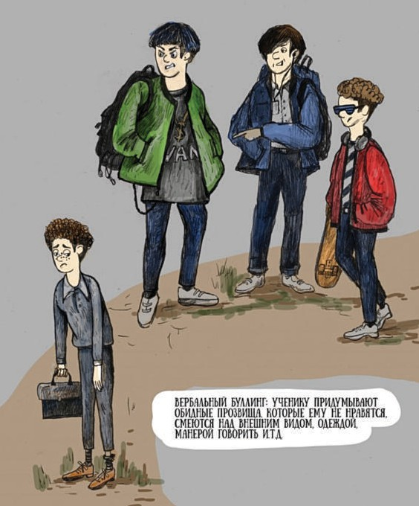

- уГРОЗЫ
Иногда хулиган может угрожать жертве, над которой он издевается:
«Мы проучим тебя после школы» — и тому подобное.
- НЕПРИЛИЧНЫЕ ЖЕСТЫ
Жесты — это сообщения, которые мы показываем невербально, т.е. без слов. Некоторые жесты могут выглядеть угрожающе, их используют хулига- ны. Такие жесты включают в себя показывание кулаков, неприличные жесты и грозные взгляды.
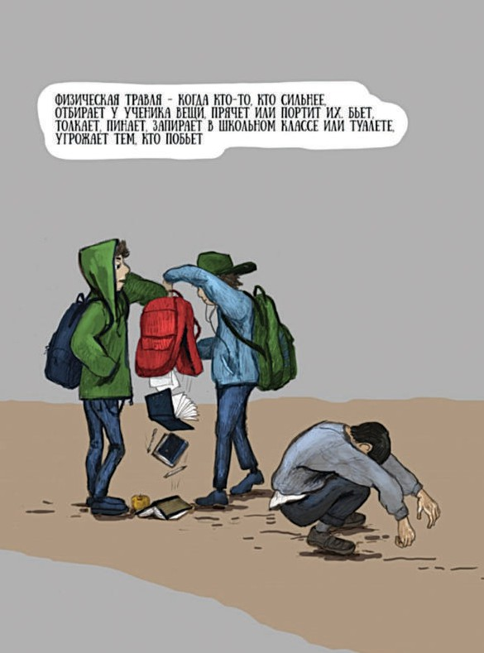

- ВЫМОГАТЕЛЬСТВО
Под вымогательством мы понимаем получение денег или личного имуще- ства от человека, над которым издеваются. Иногда хулиганы заставляют жертву воровать для них вещи, ломать или портить имущество. В таких си- туациях хулиган угрожает человеку, что он расскажет всем окружающим об этом. Такое поведение хулигана вынуждает жертву воровать или ломать вещи всем окружающим снова и снова.
- ИГНОРИРОВАНИЕ КОГО-ТО, ОСТАВЛЕНИЕ В СТОРОНЕ
Если человек ВСЕГДА остается вне игры, занятия или беседы, то это тоже буллинг.
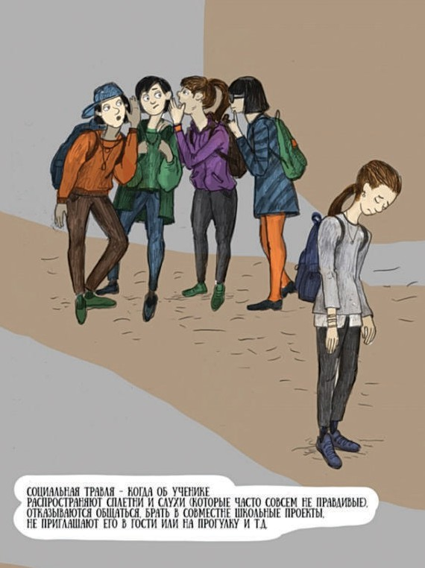

- ПОПЫТКИ ЗАСТАВИТЬ ДРуГИХ НЕ ЛЮБИТЬ ЖЕРТВу
При таком типе издевательств, хулиган или хулиганы пытаются сделать чело- века, над которым издеваются непопулярным. Хулиган может распространять ложь о ком-то, слухи или сплетни. Хулиганы также могут угрожать другим уче- никам и заставлять их не общаться с тем человеком, над которым издеваются:
«Если вы поговорите с..., мы проучим вас потом».
- ПИСАТЬ ИЛИ РИСОВАТЬ ГАДОСТИ ПРО КОГО-ТО
К такому буллингу можно отнести распространение неприятных записок или ри- сунков о жертве. Подобное поведение также может включать в себя рисование оскорбительных граффити в пространстве школы или в общественных местах.
- КИБЕРБуЛЛИНГ
Жертва подвергается травле по телефону или в Интернете, ей отправляют- ся угрожающие или оскорбительные сообщения, фотографии публикуются в Интернете, делаются «фотожабы» и т. д.

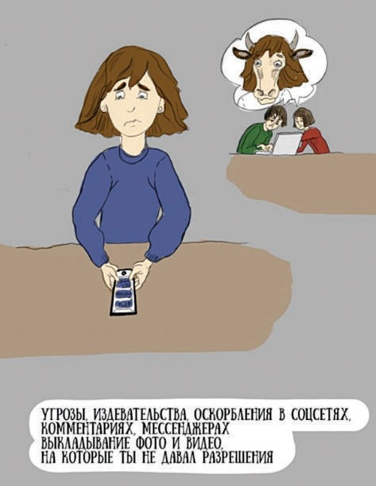


БуЛЛИНГ — ЭТО ВСЕГДА НЕПРАВИЛЬНО!
НИКТО НЕ ИМЕЕТ ПРАВА ЗАПуГИВАТЬ ВАС!

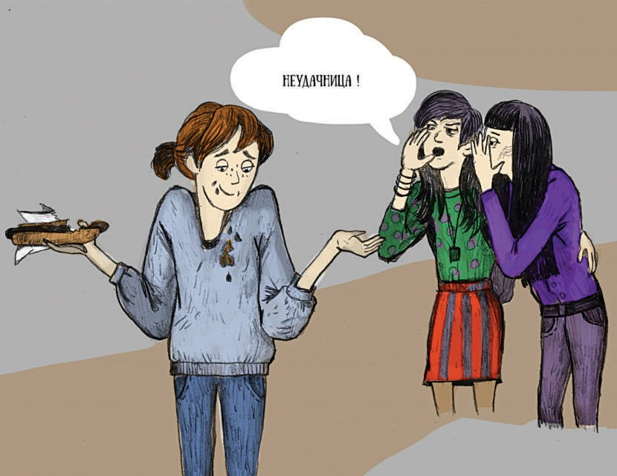

- Даже если хулиган говорит вам, что это ваша собственная ошибка или что это была всего лишь шутка, это не оправдывает издевательство
над вами!

- Если буллинг заставляет вас чувствовать себя бесполезными, беспомощ- ными или виноватыми, знайте, что это именно то, чего хочет хулиган. Это
единственный способ, которым хулиган может почувствовать себя силь- ным и важным.

- Иногда у хулиганов есть проблемы или неуверенность в чем-то, и они ее пытаются скрыть, издеваясь над другими (например, дети, которых слиш-
ком жестоко наказывают дома, могут перенести это на других детей в школе, «заставить их платить» за опыт, который они были вынуждены испытать).
- Говорите со взрослыми о том, что над вами издеваются — почему это так важно для вас. Спросите, как поступить, если над вами издеваются
и вы хотите, чтобы это прекратилось. В любом случае, нужно рассказать об этом взрослому, которому вы доверяете — члену семьи, опекуну или кому-то в школе (учителю или другому сотруднику, с которым вы хоро- шо ладите).
- Говорить кому-то, что над вами издевались — это одна из самых трудных вещей в мире. Но это точно необходимо. Вот почему мы изложили наши
мысли об этом ниже.

- БуДЬТЕ СПОКОЙНЫ!
2.
КАК ВЕСТИ СЕБЯ,
ЕСЛИ ВЫ СТАЛИ ЖЕРТВОЙ БУЛЛИНГА
Сначала вы можете попробовать игнорировать хулигана. Это работает, когда хулиган все еще пытается понять, можно ли над вами издеваться. Это может не помочь, если агрессор уже начал вас травить или даже атакует физически.

- уХОДИТЕ!
Если возможно, необходимо уйти от хулигана. Избегайте ситуаций и мест, где хулиган обычно нападает на вас или где нет людей. Держитесь рядом с другими людьми, особенно взрослыми и учителями. Если на пути в школу есть место, где над вами часто издеваются, подумайте о том, можете ли вы использовать другой маршрут по пути в школу и из школы.

- РАССКАЖИТЕ ИМ, ЧТО ВАМ НЕ НРАВИТСЯ!
Скажите хулиганам ясно и спокойно, что вам не нравится то, что они делают, и что они должны остановиться, используя выражения, такие как «Стоп!»,
«Прекрати!» и «Это больно!»

- ОТВЕЧАЙТЕ С ЮМОРОМ И БуДЬТЕ уМНЫ!
Если вместо ответных оскорблений человек шутит над ситуацией, это вы- зывает недоумение у хулиганов. Юмор — один из самых эффективных спо- собов разоружить хулигана, но он также и самый сложный. Не каждая шутка вызовет у хулигана чувство растерянности, некоторые могут раздражить агрессора еще сильнее.

- РАССКАЖИТЕ КОМу-НИБуДЬ О БуЛЛИНГЕ!
Люди, подвергшиеся издевательствам, нуждаются в помощи своих семей и школ. Никто не может справиться с издевательствами в одиночку. Най- дите кого-то, кому вы доверяете, желательно взрослого. Разговор помогает

лучше понять ситуацию и справиться со сложными чувствами. Важно, чтобы человек, с которым вы решили поговорить, слушал вас и уважал ваше мнение. Если кто-то скажет вам: «Это ваша вина!» или «То, что тебя не убивает, де- лает тебя сильнее!» — знайте, что они не правы! Иногда взрослые не зна- ют о реальной природе буллинга и его последствиях. Поэтому хорошо так- же поговорить со школьным психологом или социальным педагогом — их обучили помогать детям, ставшим жертвами травли. Никто не сможет вам помочь, если вы не скажете кому-то, что над вами издевались — ваша семья и учителя не умеют читать мысли.

- НАДЕЯТЬСЯ, ЧТО ИЗДЕВАТЕЛЬСТВА КАК-ТО САМИ «уЙДуТ» — ПЛОХОЙ ВАРИАНТ
Ситуация почти наверняка ухудшится, если вы будете молчать, потому что хулиган поймет, что ему это сходит с рук.

- В СЛуЧАЕ КИБЕРБуЛЛИНГА СОХРАНЯЙТЕ СООБЩЕНИЯ ОТ ХуЛИГАНА И ПЕРЕПИСКИ В ИНТЕРНЕТЕ
Даже если вы хотите избавиться от вещей, которые причинили вам боль как можно скорее. Таким образом вы всегда сможете предоставить сохранен- ный материал в полицию, чтобы остановить хулигана. Кроме того, в случае, если хулиган попытается «отфотошопить» вашу переписку с целью обол- гать вас, вы всегда сможете доказать свою невиновность.

- ИНФОРМИРуЙТЕ ПОЛИЦИЮ!
Возможно, вам придется сообщить в полицию в случае очень серьезного эпизода буллинга. Вы можете сделать это сами, позвонив в полицию по телефону 102, или вы можете попросить своих родителей или учителя сде- лать это за вас. Вы не должны стесняться из-за того, что вы позвонили в по- лицию — у вас есть право на то, что вы делаете!
15

Люди иногда могут дать вам советы, которые могут вам не помочь.

  - БЕСПОЛЕЗНЫЕ ИЛИ ДАЖЕ ВРЕДНЫЕ СОВЕТЫ
Например, «Останови это!», «Это пройдет!», «Что тебя не убивает, делает сильнее!» «Издевательство — это нормально, все издеваются!» или «Ответь им, не будь тряпкой!» Страдание в тишине в надежде на то, что буллинг просто пре- кратится, не является решением. Страдание в течение длительного времени вредит вашему здоровью. Борьба — это очень опасное решение, оно работает, только если вы уверены, что можете победить хулигана и имеете достаточное количество сторонников. В противном случае она может сделать ситуацию еще хуже, посколь- ку хулиган станет ожидать, что вы будете сопротивляться, и использует этот факт, чтобы оправдать собственные дальнейшие действия. Также может оказаться, что не хулиган, а вы будете тем, кто получит наказание за неправильное поведение.

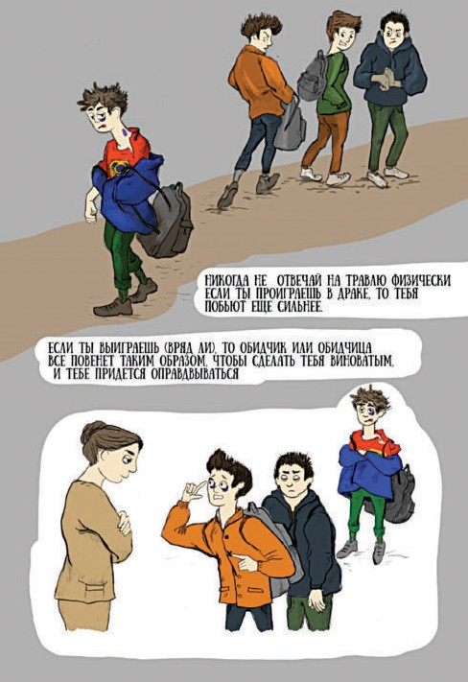
Многие люди боятся сказать кому- то, что они были жертвами буллинга, потому что они думают, что издева- тельства станут хуже, если они это сде- лают. Они думают, что хулиган узнает, кто «сказал», и захочет отомстить.Они думают, что их будут называть гадкими именами, если они «расскажут» о ху- лигане. Существует большое давление против «говорить учителю», особенно в средней школе. Люди, которые рас- сказывают учителю о том, что про- исходит между учащимися, могут на- зываться «доносчиками» или иными вариантами, такими, как «крыса» или
«стукач». Пожалуйста, помните одну вещь: говорить учителю, что над вами или кем-то еще издеваются, — это не то же самое, что быть «стукачом».

Если вы не уверены или боитесь того, как именно школа может отреагировать на ваше сообщение о том, что над вами издевались, будет хорошей идеей сначала рассказать кому-то дома. Взрослый еще дома может узнать, как в школе рассматри- ваются подобные дела с случаями буллинга, прежде чем пойти и рассказать. Есть некоторые вещи, которые родитель или опекун, или тот, кто заботится о вас дома, должен знать о том, чтобы сообщить об инциденте издевательств в школу.

НЕ ВЕРЬТЕ ТОМу, ЧТО ВЫ САМИ ВИНОВАТЫ В ТОМ, ЧТО ВАС ТРАВЯТ!

Одна из самых плохих вещей, связанных с буллингом, заключается в том, что люди, над которыми издевались, часто чувствуют, что это их собственная вина. Это не соответствует действительности. Никто не заслуживает издевательств — нет оправдания поведению хулиганов. Издевательства — это всегда плохо.

Хулиган (и другие люди) могут заставить жертву поверить, что это ее вина. Это потому, что обзывания и дразнилки, которыми в том числе задевают жертву, как правило, рассказывают о чем-то, чем жертва отличается от других. Над людьми можно издеваться, используя их отличительные черты:
  - издеваются над ростом (слишком короткий или слишком высокий) или весом (слишком худая, слишком толстая);
  - над цветом кожи, волос или глаз жертвы;
  - над религией, убеждениями или национальностью запугиваемого лица;
  - над тем носит ли человек очки, использует слуховой аппарат или инвалидное кресло;
  - над способностями жертвы на уроках (слишком умные или недостаточно умные)
  - над показателями человека в спорте, играх или на иных занятиях;
  - поводом может быть одежда жертвы, личная гигиена, или другие аспекты внешнего вида;
  - семья, друзья или домашняя жизнь в целом.

Поэтому жертва буллинга может начать думать: «О, если бы я был выше/ короче/ толще/ тоньше/ не носил очки/ имел другой цвет волос/ не имел веснушек/ говорил по-другому/ был лучше или не был бы так хорош в (каком-то виде спорта/ творчестве или иной деятельности), тогда меня бы не выбрали хулиганы в качестве мишени!»
Но дело же совершенно не в этом.

НЕ ПЫТАЙТЕСЬ ДАВАТЬ ФИЗИЧЕСКИЙ ОТПОР В СИТуАЦИИ ТРАВЛИ!
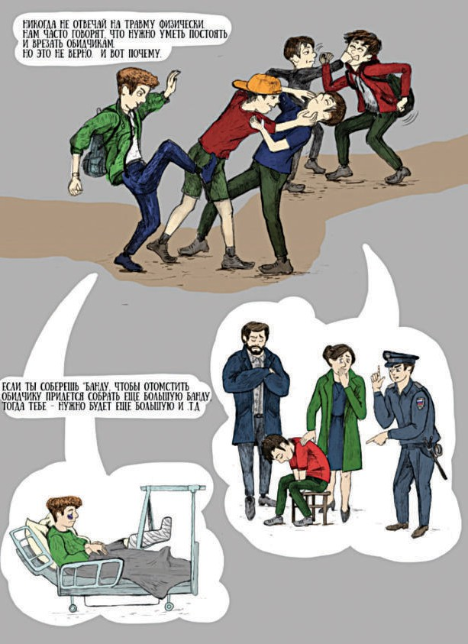
Много лет назад, ког- да ваши родители были детьми, взрослые совето- вали молодым людям, над которыми издевались, от- вечать ударом на удар — то есть физически от- биваться от них. Они бы сказали такие вещи, как: «Хулиганы — трусы, и убегут, если вы начнете бороться с ними».
К сожалению, теперь мы знаем, что это не ра- ботает. Да, они трусы, и поэтому они выбирают людей, которые не мо- гут или не хотят бороть- ся. Но нет, они не будут убегать от драки, потому что хулиганы, как правило, агрессивные люди, кото- рые любят драться.

Тот факт, что хулиганы любят и, как правило, умеют драться, а люди, которых они травят, предпочитают избегать драк, говорит о том, что драка, в конечном сче- те, плохой способ отбиться от хулигана. Велика вероятность, что вы проиграете, особенно, если силы не равны. Если вас физически запугивают и вы попытаетесь бороться с хулиганом, в 99% из 100, вы рискуете попасть в еще большую пере- дрягу, вас могут еще сильнее обидеть или ударить.
Даже если произойдет что-то удивительное: каким-то чудом жертва выи- грает физическую борьбу с хулиганом — потом все может стать намного хуже. Существуют два плохих варианта:
- Хулиган может убедить школу, что вы были тем, кто начал драку. Он или она может заставить своих друзей лгать школе, чтобы те подтвердили лож- ную историю. Школа почти наверняка подумает, что тот факт, что вы вы- играли бой, свидетельствует о том, что вы начали потасовку.
- Хулиган может встретиться со своими друзьями и избить вас. Многие люди думают, что они могут справиться с буллингом, собрав банду, чтобы избить хулигана или хулиганов. Единственная проблема здесь заключается в том, что насилие вызывает только насилие. из трех сценариев: кто-то в итоге исключается из школы, кто-то попадает в больницу, а кто-то попадает в не- приятности с полицией!

ПОЖАЛуЙСТА, ПОМНИТЕ: ЕСЛИ ВЫ ПОДВЕРГАЕТЕСЬ
ФИЗИЧЕСКОМу ИЗДЕВАТЕЛЬСТВу, ВЫ ВСЕГДА ДОЛЖНЫ СКАЗАТЬ ОБ ЭТОМ КОМу-ТО

Если что-то произошло в школе, то именно задачей школы является рас- смотрение случаев физического насилия. Дома родители или опекуны следят за тем, чтобы их дети и подростки не причиняли физического вреда другим людям. Если случаи физического насилия дома достаточно серьезны, то к этому должна быть привлечена полиция.

Иногда ученики считают, что они не имеют власти в школе. Они чувству- ют, что просто обязаны подчиняться правилам школы, которые были установ- лены учителями, и что они ничего не могут сделать, чтобы что-то изменить. Но в случае, когда школа борется с буллингом, ученики действительно могут внести существенный вклад.
3.
КАК ВЫ МОЖЕТЕ ПРЕДОТВРАТИТЬ ТРАВЛЮ
В ВАШЕЙ ШКОЛЕ?

НЕ МуЧЬ ЛЮДЕЙ САМ!

Это простой и в некотором смысле самый важный пункт. Надеюсь, если вы читали это пособие внимательно, теперь вы согласитесь, что буллинг — это неправильно. Нет ничего хорошего в издевательствах над другими — это про- тивно и несправедливо. Поэтому не запугивайте других и не позволяйте своим друзьям делать подобное. Если вы видите, что ваши друзья издеваются над дру- гими людьми, призовите их остановиться. Напомните им, что никто не будет хотеть дружить с хулиганом.
Всегда помните, что человек, который остался в одиночестве, тоже чувству- ет себя испуганным, невесело быть одному. Старайтесь присоединяться к лю- дям, а не оставлять их. Вы никогда не знаете, где вы можете встретить новых друзей, и вы никогда не сможете иметь слишком много друзей. Помните одно простое правило: быть хорошим для окружающих людей, требует столько же усилий, как и быть неприятным, но то, что ты хорошо относишься к окружаю- щим, приносит радость всем! В общем, постарайся относиться к другим людям так, как ты хотел бы, чтобы они относились к тебе.

СТРЕМИСЬ ПОНИМАТЬ ТО, ЧТО ЧуВСТВуЮТ ДРуГИЕ ЛЮДИ

Одна из самых интересных особенностей людей заключается в том, что они по-разному относятся к одним и тем же вещам. Интересно и то, что люди могут испытывать очень сильные чувства.
Если сложить эти факты воедино, мы сможем понять, что Иван может что- то ненавидеть, в то время как его другу Андрею может понравиться то же са-

21

мое! Точно так же тот, кто любит определенную музыку, скажем, металл, вряд ли захочет слушать чужую музыку, если эта музыка, например, современный рэп. Другими словами, ваши собственные чувства могут быть сильными, но не каждый человек чувствует то же самое. На самом деле, это была бы очень скучная жизнь, если бы все чувствовали одно и то же — о чем бы мы могли поговорить, интересно? Именно потому, что люди по-разному относятся к одинаковым вещам, очень важно попытаться понять, что чувствуют дру- гие. Как ты можешь быть хорошим другом, если не пытаешься понять чувства другого человека? Если бы все пытались понять, что чувствуют другие люди, у
нас не было бы столько проблем в жизни.
Если вы когда-нибудь испытывали соблазн выбрать кого-то объектом для насмешек или присоединиться к издевательствам над кем-то, подумайте о том, как человек чувствует себя, когда над ним или ней издеваются. Подумайте, хо- тите ли вы так себя чувствовать. Мы надеемся, вы поймете, что задирать или запугивать кого-то — это не лучшее времяпрепровождение.

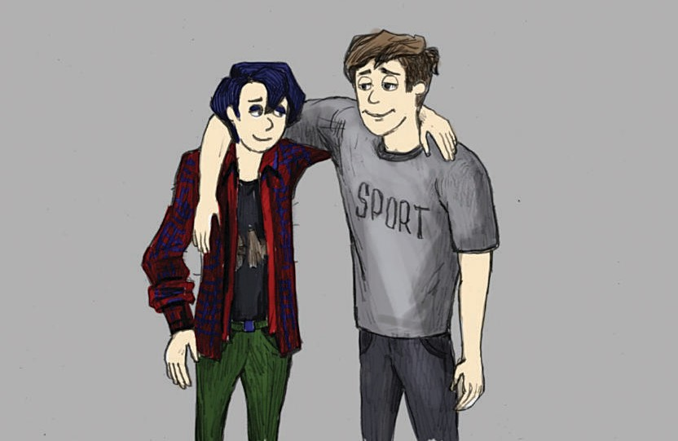

Мы обнаружили, что многие молодые люди вовлекаются в буллинг, а также в драки и споры, в целом, потому что они не контролируют свой гнев или им трудно это сделать. Иногда это означает, что молодой человек может попасть в неприятности и в школе. Конечно, все иногда сердятся. Но проблемы начи- наются, когда мы злимся на одного, а вымещаем свой гнев на другом человеке. Иногда люди, которые травят других, сердятся на то, что произошло дома (ска- жем, их родители ссорятся) или в школе (на учителя, который, по их мнению, относился к ним несправедливо). Происходит следующее: весь гнев, который они копили внутри себя на протяжение какого-то времени, выплескивается на

  - РАБОТА С СОБСТВЕННЫМИ ЧуВСТВАМИ
«безопасную цель» — кого-то, кто не будет или не сможет сопротивляться.

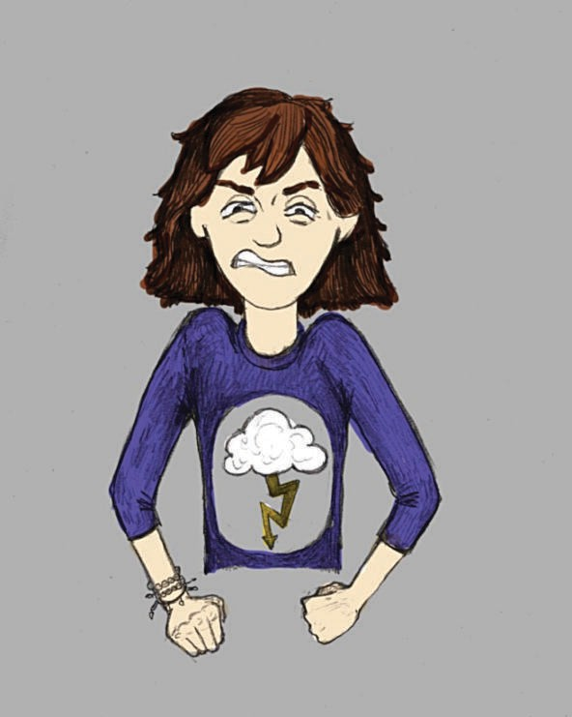

Есть, конечно, те, кто не вымещает свой гнев на других, но скрывает его вну- три себя. Это может привести к сильному чувству разочарования и ненависти, может привести к тому, что человек захочет причинить боль самому себе.

Из-за этого важно делиться своими чувствами и причинами своих сильных эмоций с другими. Из-за этого важно, чтобы молодые люди немного узнали о гневе и о том, как с ним можно справиться. Итак, вот некоторые вещи, о ко- торых нужно подумать:
- НА ЧТО ПОХОЖ ГНЕВ?
Когда мы злимся, что-то происходит внутри нашего тела. Наше сердце-
биение учащается; наше дыхание становится все тяжелее и быстрее; наши мышцы напрягаются; мы чувствуем «бабочек» в животе; наша кровь качается внутри нашего тела быстрее (вот почему наше лицо краснеет); мы чувствуем себя горячими и обеспокоенными, а иногда (если мы действительно серди- ты) готовы «взорваться». Вы можете научиться распознавать эти вещи как
«предупреждающие знаки» своего тела. Если вы начинаете себя так чувство- вать и вас что-то раздражает, то самое время попытаться успокоиться!
- КАК МЫ ВЕДЕМ СЕБЯ, КОГДА СЕРДИМСЯ?
Люди ведут себя по-разному, когда злятся. Один человек может кричать;
другой может плакать (слезы ярости и разочарования, а не слезы печали); другой может полностью замолчать. Подумайте о том, что вы делаете, — каков ваш стиль гнева?
- ЧТО ЗАСТАВЛЯЕТ НАС СЕРДИТЬСЯ?
Мы уже видели, как люди по-разному относятся к разным вещам. Поэтому
неудивительно, что разные вещи вызывают гнев у разных людей. Гнев также может быть результатом чувства разочарования, смущения или страха. Поду- майте о том, что вас обычно злит. Составьте список. Если ваш гнев приводит к беде, можете ли вы избежать этого или попробовать начать мыслить иначе?

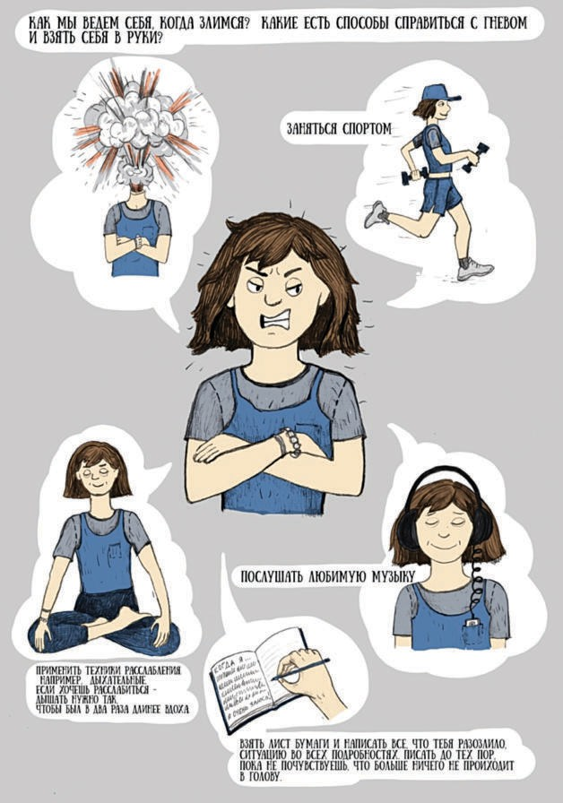

- КАКИЕ у НАС ЕСТЬ АЛЬТЕРНАТИВЫ ГНЕВу? КАК НАМ уСПОКОИТЬСЯ?
Есть много разных способов справиться с гневом. Вам придется выбрать
путь, который подходит именно вам. Некоторые люди будут делать что- то простое, считая до десяти в своей голове. Это останавливает их и дает им шанс успокоиться и взять себя под контроль. Некоторые люди любят думать о чем-то другом, о чем-то счастливом, мирном или о чем-то, что им нравится делать, для того чтобы перестать думать о том, что их злит. Другие люди намеренно начинают разговор или присоединяются к другому разго-

вору, о предмете, отличном от того, что их злит. Тем не менее, некоторым людям полезно поговорить с кем-то, кому они доверяют, о своих гневных чувствах, чтобы выразить эти чувства безопасным способом, не причиняя никому вреда. Наконец, некоторые люди считают, что это чувство гнева надо превратить во что-то другое, оно полезно как энергия, поэтому они занимаются спортом или делают какие-то физические или дыхательные упражнения (это хороший способ успокоиться). Если у вас есть проблемы с контролем вашего гнева, и особенно, если это привело вас к беде в про- шлом, вы должны попытаться найти набор способов справляться с чувства- ми. Можете воспользоваться теми, которые предложили мы.

ПОМНИТЕ, РАЗНЫЕ СПОСОБЫ
МОГуТ ПОМОЧЬ В РАЗНЫХ СИТуАЦИЯХ

Поговорите об этих идеях со своими друзьями, учителями и родителями. Чем больше идей, как справиться с гневом, тем лучше. И чем лучше мы справ- ляемся с гневными чувствами, тем меньше вероятность того, что мы присоеди- нимся к запугиванию других.

НИКТО НЕ ИМЕЕТ ПРАВА ЗАСТАВЛЯТЬ КОГО-ЛИБО СТРАДАТЬ. ВСЕГДА ЕСТЬ НЕСКОЛЬКО СПОСОБОВ ПОСТОЯТЬ ЗА СЕБЯ.

В принципе, иногда каждый может вести себя как хулиган. Каждый хочет чувствовать себя важным и привлекать внимание сверстников, но иногда люди используют недопустимые средства достижения этого. Вы заметили, что вам весело из-за чьих-то страданий, ВЫ ДОСТАВЛЯЕТЕ страдания кому-то, чтобы показать другим, насколько вы сильны, или чувствуете себя, настолько злым на кого-то, что хотите взять реванш?

- ЕСЛИ ВЫ ИЗДЕВАЛИСЬ НАД КЕМ-ТО…
Если да, ТО СТОП!
Вы не имеете права преднамеренно заставлять кого-то страдать.
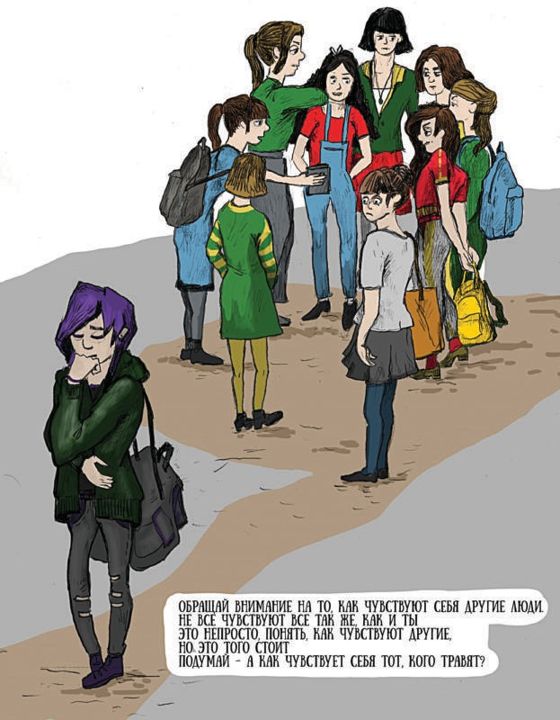

КАЖДЫЙ ЧЕЛОВЕК ИМЕЕТ ПРАВО
НА БЕЗОПАСНОСТЬ И ДОСТОИНСТВО

Как хулиган, вы можете заставить других переживать, и вам может показать- ся, что вы популярны, но опросы показывают, что никто не любит хулиганов. Опросы также показывают, что люди, которые травят других в школе, ведут себя так же, когда они становятся взрослыми, и это может вызвать у них много проблем. Издевательства вредны и для тебя!

ЧТО ВЫ ДОЛЖНЫ СДЕЛАТЬ?

- ПОДуМАЙТЕ О СИТуАЦИИ, КОГДА КТО-ТО ПРИЧИНИЛ ВАМ БОЛЬ
Как вы себя чувствовали в то время? Постарайтесь поставить себя на место вашей жертвы — каково это?

- ОСТАНОВИТЕ ТРАВЛЮ
Это может быть непросто, особенно если есть люди, которые ожидают, что вы ее продолжите. Вы нуждаетесь в силе и мужестве, чтобы уважать всех вокруг вас.

- РЕШИТЕ СИТуАЦИЮ, ПЫТАЯСЬ НАВЕРСТАТЬ уПуЩЕННОЕ
Например, вы можете принести извинения тому, над кем вы издевались. Это может быть очень сложно сделать, но после этого вы будете чувство- вать себя намного лучше.

- НАЙДИТЕ НОВЫЕ СПОСОБЫ ОЩуЩЕНИЯ СОБСТВЕННОЙ ВАЖНОСТИ И ПОЛуЧЕНИЯ ВНИМАНИЯ
Есть много положительных способов привлечь внимание. Подумайте о том, что вы можете делать хорошо. Может, вас интересует какой-то

особый вид спорта или какое-то ремесло? Обсудите, как вы могли бы стать лидером, со взрослым, которому вы доверяете.

- ОТНОСИТЕСЬ КО ВСЕМ ОДИНАКОВО
На самом деле, мы все разные, и нет двух человек, которые абсолютно одинаковы. Эти различия делают жизнь интересной. Общение со многими людьми дает нам возможность рассмотреть разные точки зрения.

- ПОПРОСИТЕ ВЗРОСЛОГО ПОМОЧЬ ВАМ
Если вы злитесь на человека, над которым издевались, чувствуете, что он этого заслужил, и вам трудно найти мирное решение ситуации, попросите взрослого помочь вам. Например, поговорите со школьным психологом или социальным педагогом, так как они прошли обучение по решению проблем между людьми. Соберитесь и подумайте о том, что вы могли бы сделать вместо того, чтобы причинять страдания другим.

НИКТО НЕ ИМЕЕТ ПРАВА ЗАСТАВЛЯТЬ ДРуГИХ СТРАДАТЬ!
ТРАВЛЮ НИЧТО НЕ МОЖЕТ ОПРАВДАТЬ!

Если вы видите, что кого-то обижают, вы не должны забывать, что достаточ- но сложное дело и для хулигана, и для жертвы, остановить то, что происходит. Знайте, что издевательства никогда не приемлемы независимо от того, что ху- лиган говорит, чтобы оправдать свои действия.
Буллинг может произойти только в том случае, если зрители одобряют его или делают вид, что не видят.
Защита жертвы зачастую является единственным способом прекратить из- девательства.

Это означает, что вы можете прекратить издевательства!

Если вы сейчас не вмешаетесь, вы можете быть следующей жертвой хулигана!

ЧТО ВЫ ДОЛЖНЫ СДЕЛАТЬ?

- Если вы чувствуете себя относительно безопасно, вы можете подумать про себя и признать, что это буллинг, что эта ситуация должна немедленно пре- кратиться. Если вы чувствуете силу в своей правоте, выступите в открытую против хулигана. Обсудите это со своими друзьями и выскажите свою по- зицию хулигану. Для такого шага нужно много мужества.

- Если вы чувствуете, что не можете противостоять хулигану самостоятель- но, расскажите взрослому о случившемся. Рассказывать кому-то о трав- ле — это не стучать, а отстаивать свои права и права других! Каждый че- ловек имеет право на безопасность и достоинство как в школе, так и за ее пределами. Учитель, школьный психолог или социальный педагог — это люди, которые могут помочь вам лучше всего. Школьные психологи и со- циальные педагоги прошли подготовку по решению проблем, связанных с травлей.


30 ЧТО ТАКОЕ БУЛЛИНГ?

- Если это возможно, пусть жертва издевательств знает, что вы думаете, что травля — это неприемлемо и что вы хотите помочь ей. Даже несколько слов ободрения могут многое значить для жертвы. Самое трудное для жертвы издевательств — это то, что каждый видит, что происходит, но никто ниче- го не делает. Это заставляет ее чувствовать, что никто о ней не заботится. Меньшее, что вы можете сделать, это дать понять, что вам не все равно.
31

- Если вы боитесь вмешаться самостоятельно, оглянитесь вокруг, чтобы уви- деть, есть ли кто-то еще, кто сможет помочь вам попытаться остановить хулиганов. Хулиганам нужны зрители и одобрение. После того, как они те- ряют свою аудиторию, у него нет никаких оснований продолжать издева- тельства.

БуЛЛИНГ СОЗДАЕТ НАПРЯЖЕННОСТЬ И ВЛИЯЕТ НА ОТНОШЕНИЯ ВО ВСЕМ КЛАССЕ.

ТРАВЛЯ НЕПРИЕМЛЕМА НИКОГДА, НИ В КАКОМ СЛуЧАЕ.

С полным перечнем материалов, которые были использованы
при подготовке данного руководства, можно ознакомиться на сайте «Воспитание21век.рф»:
https://воспитание21век.рф/uploads/s/v/m/b/ vmbub393sai2/file/4UQH8SSO.pdf

А.А. РеАн, М.А. новиковА, и.А. коновАлов, Д.в. МолчАновА

Руководство для подростков про буллинг
К АК НЕ СТАТЬ ЖЕРТВОЙ И ПОЧЕМу НЕ СТОИТ НАПА Д АТЬ НА ДРу ГИХ

Под редакцией академика РАО А.А. Реана

Корректор Н. Долгова Дизайн и верстка: М. Ларичева

Подписано в печать 09.09.2019 Формат 84×108/16.
Тираж 5000 экз.

Отпечатано в России

